11.3 2015

Komentář: Vývoj na trhu práce ve 4. čtvrtletí 2014
Výsledky statistik za 4. čtvrtletí a celý rok 2014 ukazují kontinuální oživování na trhu práce. Údaje výběrového šetření pracovních sil (VŠPS) v domácnostech přináší rekordní hodnoty míry zaměstnanosti; také míra nezaměstnanosti výrazně poklesla, nicméně zdaleka ještě nedosáhla hodnot roku 2008. Výsledky podnikových statistik ČSÚ ukazují významný růst evidenčního počtu zaměstnanců. Růst průměrné nominální mzdy za tímto vývojem pokulhává, nicméně vzhledem k nízké inflaci dochází k příjemnému růstu kupní síly výdělků. Oživení se tedy stále odehrává spíše ve sféře zaměstnanosti než ve mzdovém růstu; pouze v některých specifických oborech dochází k tak výrazné poptávce po pracovní síle, že tlačí i na cenu práce.

Výsledky VŠPS ukazují vytrvalý růst celkové zaměstnanosti. Jedenapůlprocentní nárůst míry zaměstnanosti v samotném 4. čtvrtletí 2014 vynesl její hodnotu na rekordní úroveň za období samostatné České republiky (69,8 %). Růst zaměstnanosti se projevil jak u mužů, tak u žen, a také v naprosté většině kategorií zaměstnanců, byl tedy plošný.
Druhou stránkou tohoto trendu je snižování počtu nezaměstnaných. Obecná míra nezaměstnanosti v závěrečném období roku 2014 klesla až na 5,8 %, je však stále ostře diferencována podle dosaženého stupně vzdělání – zatímco vysokoškoláci mají míru nezaměstnanosti jen 2,6 %, u osob se základním vzděláním je 21,7 %. Podíl dlouhodobě nezaměstnaných, tj. déle než jeden rok, se mírně zvýšil na 46,2 %, což při narůstajícím počtu volných pracovních míst ukazuje na strukturální nesoulad mezi poptávkou a nabídkou pracovních sil. V populaci tedy existuje jistá skupina obtížně zaměstnatelných osob, které často v nezaměstnanosti zůstávají dlouhé roky, neboť nemají potřebné kompetence pro získání nabízeného volného místa.

Také předběžné údaje podnikové statistiky potvrzují převažující pozitivní trendy: ještě v roce 2013 došlo k poklesu průměrného evidenčního počtu zaměstnanců přepočteného na plně zaměstnané o 1,2 %; rok 2014 byl obdobím pozitivního obratu, ve čtvrtém kvartále dokonce narostl o celé jedno procento, což je početně 39 tisíc obsazených pracovních míst navíc.
V jednotlivých částech ekonomiky jsou však trendy různorodé, např. těžbu a dobývání poznamenává propouštění zaměstnanců – v závěru roku 2014 jich ubylo 1,1 tis., tj. -3,5 %. Také odvětví stavebnictví stále nevybředlo z dlouholeté krize a ve 4. čtvrtletí 2014 nalezneme meziroční úbytek o 6,2 tis. (-2,9 %); ubytování, stravování a pohostinství ztratilo meziročně čtyři tisíce pracovních míst (-3,8 %).
Na druhé straně byl početně nejvýznamnější přírůstek ve 4. čtvrtletí ve zpracovatelském průmyslu, o 22,3 tis., což je relativně o 2,1 %. V závěru roku 2014 se mírně utlumil prudký růst počtu zaměstnanců v činnostech v oblasti nemovitostí (+1,7 %), spojený s rozšiřováním finančních služeb realitních kanceláří. Výrazně vzrostl evidenční přepočtený počet u administrativních a podpůrných činností (+6,7 %), o 10,4 tis., což je spojeno s nárůstem počtu zaměstnanců agentur práce.
V zemědělství přibylo přes tři sta pracovních míst. V odvětví veřejné správy, obrany a povinného sociálního zabezpečení se ukázal meziroční nárůst počtu zaměstnanců o 4,1 tis., což je 1,5 %. Tam mělo nemalý vliv navyšování kapacit úřadů práce, určených pro boj s nezaměstnaností, kde meziročně přibylo 1 304 míst.

Z hlediska mezd se i ve 4. čtvrtletí 2014 udržela střídmost, typická pro celý loňský rok. Výsledky na začátku roku (nominální nárůst o 3,3 %) ještě poznamenal efekt předsunutých manažerských odměn ze závěru roku 2012, který znamenal nesrovnatelnou základnu, jinak nárůsty vůči stejnému období předchozího roku oscilovaly kolem dvou procent.
Důležité je, že loňský celoroční nominální růst (2,4 %) byl konfrontován s minimálním zvyšováním spotřebitelských cen – inflací (0,4 %). To i při slabším mzdovém nárůstu vedlo k reálnému zvýšování kupní síly mezd, která tak pro celý rok vzrostla o 2,0 %, a to je nejvyšší od roku 2009.
Tento stav se udržel i ve 4. čtvrtletí, kdy průměné mzdy vzrostly vůči stejnému období předchozího roku o 2,3 % nominálně a 1,8 % reálně. Na závěr roku se vývoj v nepodnikatelské sféře rozešel od vývoje v komerční sféře vzhledem k vládnímu rozhodnutí o zvýšení platových tarifů. Zatímco tedy platy v nepodnikatelské sféře dlouhou dobu působily na mzdový vývoj jako brzda – v letech 2010 až 2013 platy ve veřejném sektoru reálně stále klesaly – ve 4. čtvrtletí 2014 se naopak staly pobídkou pro rychlejší růst, neboť průměrný plat vzrostl nominálně o 3,8 %, což bez inflace činí reálně 3,3 %. V podnikatelské sféře ve stejném období vzrostla průměrná mzda nominálně o 1,9 % a reálně o 1,4 %. Meziroční nárůsty pro celý rok 2014 jsou však pro obě sféry ještě shodné: 2,4 % nominálně a 2,0 % reálně.

V jednotlivých odvětvích (sekce CZ-NACE) byl mzdový vývoj i ve 4. čtvrtletí 2014 značně diferencovaný. Nominální nárůsty se pohybovaly od hluboce záporných hodnot pro těžbu a dobývání (-5,9 %), až po pětiprocentní nárůst ve veřejné správě a obraně, kde zafungovalo již zmíněné zvýšení platových tarifů. Výraznější poklesy mzdových průměrů najdeme – kromě útlumem postiženého dobývání uhlí – také v některých odvětvích tržních služeb, především u agentur práce, cestovních kanceláří a bezpečnostních agentur, u pojišťoven a v některých finančních a poradenských činnostech.
V průmyslových oborech se naopak vcelku dařilo, u hlavního tahouna české ekonomiky – zpracovatelského průmyslu, který zaměstnává 1 075 tis. zaměstnanců – vzrostla průměrná mzda o 3,2 %. Polepšili si především zaměstnanci ve slévárenství, výrobě počítačových a optických přístrojů, strojírenství, ale i v potravinářství.

V dlouhodobém pohledu (viz graf) je zjevné, že nejrychlejší růst mezd je v odvětví informačních a komunikačních činností, které v posledních dvou letech dokonce takřka dostihlo peněžnictví a pojišťovnictví. Vůbec nejvíce vzrostly průměrné mzdy v menším průmyslovém odvětví výroba a rozvod elektřiny, plynu, tepla a klimatizovaného vzduchu, kde se od roku 2000 zvýšily o 124 %, zatímco celkový průměr vzrostl o 94 %. V absolutních hodnotách si ale toto odvětví udržuje odstup od vedoucí dvojky.
Také mezi třemi nejhůře odměňovanými odvětvími došlo k zajímavému vývoji a dokonce ke změně pořadí: v roce 2000 bylo zemědělství na druhém nejhorším místě, administrativní a podpůrné činnosti těsně nad ním, a vůbec nejhorší mzdy byly v ubytování, stravování a pohostinství. V průběhu let se mzdy v odvětví administrativních činností, kde dominují pracovní agentury, relativně propadly; zvyšovaly se nejméně ze všech sekcí CZ-NACE, jen o 60 %. Naproti tomu zemědělství zažilo nadstandardní růst, kdy mzdy vzrostly více než na dvojnásobek (o 102 %).

Graf Dlouhodobý vývoj průměrných mezd ve vybraných odvětvích
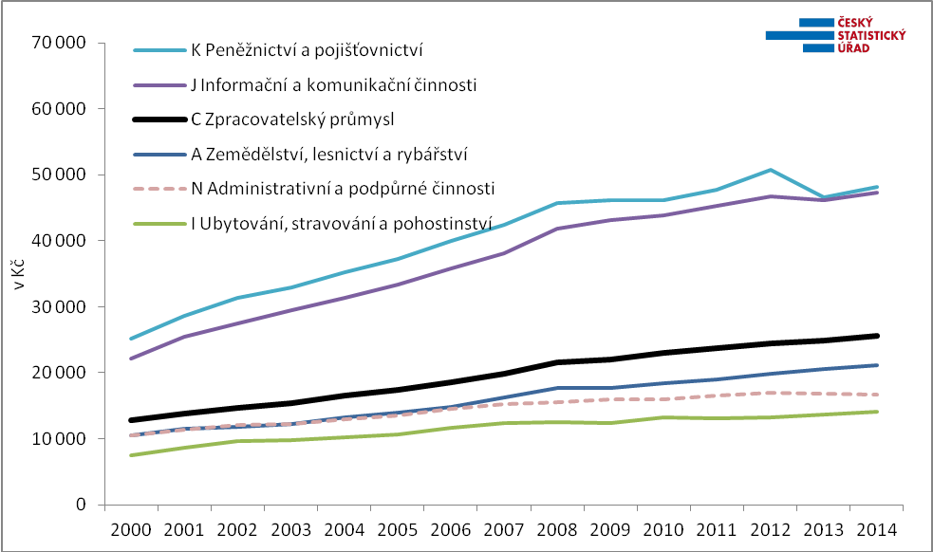
Zdroj: mzdové výkaznictví ČSÚ

Zajímavou doplňkovou informací o zvyšující se poptávce po pracovní síle v podnicích může být takřka pětiprocentní meziroční zvýšení přesčasové práce, které se ve 4. čtvrtletí 2014 projevilo zejména v obchodě a tržních službách. Čtyřprocentní nárůst mimořádných odměn v podnikatelské sféře ve srovnání se stejným obdobím loňského roku je také vypovídající, odměny rostly rychleji než běžné mzdy zejména v obchodě, nikde nedošlo k poklesu.

Rychlá informace obsahuje také údaj o mzdovém mediánu, který je vypočtený z matematického modelu distribuce výdělků. Ten ukazuje mzdu prostředního zaměstnance, tedy běžnou mzdovou úroveň. V 4. čtvrtletí 2014 byl medián 22 847 Kč, o 585 Kč (tj. o 2,6 %) vyšší než ve stejném období předchozího roku. Mzdová úroveň prostředního zaměstnance tak vzrostla poněkud více než aritmetický průměr, což může ukazovat relativní snižování extrémně vysokých výdělků.
Mzdové rozpětí zůstalo velmi široké: 80 % zaměstnanců pobíralo výdělky mezi 10 684 Kč a 44 223 Kč. Meziroční vývoj ukazuje na vyšší relativní nárůsty mezd ve střední oblasti, naopak nejnižší mzdy rostly nejpomaleji. Z hlediska pohlaví se pak zvýšení mezd projevilo více u žen, které však mají značně nižší mzdovou úroveň: ve 4. čtvrtletí 2014 byl medián žen 20 552 Kč, zatímco u mužů byl 24 847 Kč.

Růst průměrné mzdy se ve 4. čtvrtletí 2014 nejvýrazněji projevil v kraji Vysočina (4,1 %) a vysoký byl i v dalších regionech: v Libereckém kraji vzrostly meziročně mzdy o 3,8 %, v Pardubickém o 3,7 %, v Jihočeském a Zlínském shodně o 3,6 %; naopak v hlavním městě byl růst opětovně nejnižší (0,5 %). V jediném kraji došlo k úbytku počtu zaměstnanců – v Karlovarském (-0,7 %), v ostatních počty zaměstnanců rostly, nejvýrazněji v Praze a Středočeském kraji (shodně o 1,4 %).

Autor: Dalibor Holý
Odbor statistiky trhu práce a rovných příležitostí ČSÚ
Tel.: +420 274 052 694
E-mail: dalibor.holy@czso.cz

